**四、倍的认识**

1、 求一个数是别一个数的几倍，用除法计算。

2、 求一个数的几倍是多少，用乘法计算。

3、 求几个相同加数的和，也是求一个加数几倍的积

4、 注意事项：“倍”不能作单位名称

**3、5倍数的特点**

**2的倍数**：个位上是2、4、6、8、0的数是2的倍数。

**5的倍数**：个位上是0或5的数是5的倍数。

**3的倍数**：各个数位上的数字加起来的和是3的倍数，这个数就是3的倍数。

比如：462，4+6+2=12，12是3的倍数，所以462是3的倍数。

**关于倍数问题：**

两数和÷倍数和=1倍的数

两数差÷倍数差=1倍的数

**例：已知甲数是乙数的5倍，甲乙两数的和是24，求甲乙两数？**

分析：这里把乙数看成1倍的数，那甲数就是5倍的数。它们加起来就相当于乙数的6倍了，而它们加起来的和是24。这也就相当于说乙数的6倍是24。所以乙数为：24**÷**6=4，甲数为：4**×**5=20

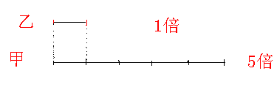

同样：**若已知甲数是乙数的5倍，甲乙两数之差是24，求甲乙两数？**

分析：这里把乙数看成1倍的数，那甲数就是5倍的数。它们的差就相当于乙数的4倍了，而它们的差是24。这也就相当于说乙数的4倍是24。所以乙数为：24**÷**4=6，甲数为：6**×**5=30

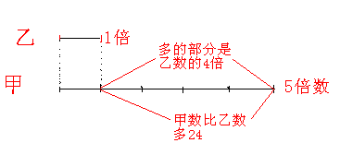

**重点知识总结：**

**1、求一个数是另一个数的几倍? 用除法计算。**

**36是4的几倍? 36÷4=9**

**2、求一个数的几倍是多少？用乘法计算。**

**9的6倍是多少? 9×6=54**

**3、已知一个数的几倍是A，求这个数。 用除法计算。**

**一个数的5倍是35，求这个数?**

**35÷5=7**